СОВЕТ НАРОДНЫХ ДЕПУТАТОВ
КРИНИЧЕНСКОГО СЕЛЬСКОГО ПОСЕЛЕНИЯ
ОСТРОГОЖСКОГО МУНИЦИПАЛЬНОГО РАЙОНА
ВОРОНЕЖСКОЙ ОБЛАСТИ

РЕШЕНИЕ

«02» ноября 2017 г. № 102

О внесении изменений и дополнений в решение Совета народных депутатов Криниченского сельского поселения от 19.10.2011 г. № 47 «Об утверждении Генерального плана Криниченского сельского поселения» (в части установления границ хутор Должик, хутор Александровка, хутор Литвиновка) Криниченского сельского поселения

В соответствии с Градостроительным кодексом Российской Федерации, Законом Российской Федерации от 06.10.2003 № 131-ФЗ «Об общих принципах организации местного самоуправления в Российской Федерации», Законом Воронежской области от 07.07.2006 № 61-03 «О регулировании градостроительной деятельности в Воронежской области», Уставом Криниченского сельского поселения, на основании заключения Правительства Воронежской области от 18.10.2017 г. № 17-01-50/И-5500 «О согласовании проекта внесения изменений в генеральный план Криниченского сельского поселения Острогожского муниципального района Воронежской области», с учетом протокола и решения публичных слушаний по проекту изменений в генеральный план, Совет народных депутатов Криниченского сельского поселения
РЕШИЛ:
1. Внести изменения и дополнения в решение Совета народных депутатов Криниченского сельского поселения от 19.10.2011 г. № 47 «Об утверждении Генерального плана Криниченского сельского поселения» (в части установления границ хутор Должик, хутор Александровка, хутор Литвиновка) Криниченского сельского поселения согласно приложению №1.
2. Контроль за исполнением настоящего решения оставляю за собой.
3. Настоящее решение вступает в силу со дня его обнародования.

Глава Криниченского
сельского поселения Ю.В. Пикулин

Приложение № 1
к решению Совета народных депутатов
Криниченского сельского поселения
Острогожского муниципального района
Воронежской области от 02.11.2017 г. № 102

Изменения (дополнения) Генерального плана
Криниченского сельского поселения
Острогожского муниципального района Воронежской области в части установления границы населенных пунктов
Текстовое, координатное и графическое описание прохождения границ
населенных пунктов хутор Должик, хутор Александровка, хутор Литвиновка
Криниченского сельского поселения

Описание границ населенного пункта хутор Должик

От точки 1 проходит по северной стороне полосы отвода автомобильной дороги местного значения в ЮВ направлении до точки 2.
От точки 2 проходит по южному контуру пахотного массива в восточном направлении до точки 3. От точки 3 проходит по степной растительности в ЮВ направлении до точки 4.
От точки 4 проходит по степной растительности в восточном направлении до точки 5.

От точки 5 проходит по западной стороне полезащитной лесополосы в южном направлении до точки МЗ 1.
От точки МЗ 1 проходит по южной торцевой части полезащитной лесополосы в восточном направлении до точки 6.
От точки 6 проходит по южной торцевой части полезащитной лесополосы в СВ направлении до точки 7.
От точки 7 проходит по степной растительности в ЮВ направлении до точки 8.

От точки 8 "проходит по западной стороне полосы деревьев, по древесно-кустарниковой растительности, пересекает автомобильную дорогу местного значения, являющуюся
продолжением ул. Колхозная и ведущую от территории населенного пункта к КФХ "Пальченко К.В.", в южном направлении" до точки 9.
От точки 9 проходит по южной стороне полосы отвода автомобильной дороги местного значения в восточном направлении до точки 10.
От точки 10 проходит по южной стороне полосы отвода автомобильной дороги местного значения в ЮВ направлении до точки 11.
От точки 11 проходит по южной стороне полосы отвода автомобильной дороги местного значения в ЮВ направлении до точки 12.
От точки 12 проходит по южной стороне полосы отвода автомобильной дороги местного значения в ЮВ направлении до точки 13.
От точки 13 проходит по степной растительности в ЮВ направлении до точки 14. От точки 14 проходит по степной растительности в ЮВ направлении до точки 15. От точки 15 проходит по степной растительности в ЮВ направлении до точки 16. От точки 16 проходит по степной растительности в ЮЗ направлении до точки 17. От точки 17 проходит по степной растительности в ЮЗ направлении до точки 18.
От точки 18 проходит по степной растительности, пересекает грунтовую дорогу (продолжение ул. Солнечной), проходит по степной растительности, пересекает автомобильную дорогу местного значения (продолжение ул. Луговая) в ЮЗ направлении до точки 19.
От точки 19 проходит по степной растительности в южном направлении до точки 20. От точки 20 проходит по степной растительности в южном направлении до точки МЗ 2.
От точки МЗ 2 проходит по степной растительности в СЗ направлении до точки 21.

От точки 21 пересекает грунтовую дорогу, проходит по степной растительности в СЗ направлении до точки 22.
От точки 22 проходит по южному контуру приусадебного земельного участка ул. Луговая в ЮЗ направлении до точки 23.
От точки 23 проходит по южному контуру приусадебного земельного участка ул. Луговая в ЮЗ направлении до точки 24.
От точки 24 проходит по южному контуру приусадебного земельного участка ул. Луговая в ЮЗ направлении до точки 25.
От точки 25 проходит по южному контуру приусадебного земельного участка ул. Луговая и северному контуру массива лесных насаждений в ЮЗ направлении до точки 26.
От точки 26 проходит по северному контуру массива лесных насаждений в ЮЗ направлении до точки 27.
От точки 27 проходит по северному контуру массива лесных насаждений в СЗ направлении до точки 28.
От точки 28 проходит по северному контуру массива лесных насаждений в СЗ направлении до точки 29.
От точки 29 проходит по северному контуру массива лесных насаждений в ЮЗ направлении до точки 30.
От точки 30 проходит по северному контуру массива лесных насаждений в ЮЗ направлении до точки 31.
От точки 31 проходит по северному контуру массива лесных насаждений в ЮЗ направлении до точки 32.
От точки 32 проходит по северному контуру массива лесных насаждений в СЗ направлении до точки 33.
От точки 33 проходит по северному контуру массива лесных насаждений в ЮЗ направлении до точки 34.
От точки 34 проходит по северному контуру массива лесных насаждений в южном направлении до точки 35.
От точки 35 проходит по северному контуру массива лесных насаждений в СЗ направлении до точки 36.
От точки 36 проходит по северному контуру массива лесных насаждений в СЗ направлении до точки 37.
От точки 37 проходит по северному контуру массива лесных насаждений в западном направлении до точки 38.
От точки 38 проходит по северному контуру массива лесных насаждений в СЗ направлении до точки 39.
От точки 39 проходит по северному контуру массива лесных насаждений в СЗ направлении до точки 40.
От точки 40 проходит по северному контуру массива лесных насаждений в СЗ направлении до точки 41.
От точки 41 проходит по северному контуру массива лесных насаждений в СЗ направлении до точки 42.
От точки 42 проходит по северному контуру массива лесных насаждений в СЗ направлении до точки 43.
От точки 43 проходит по южной стороне ул. Луговая и северному контуру массива древесно- кустарниковой растительности в ЮЗ направлении до точки 44.
От точки 44 проходит по южной стороне ул. Луговая и северному контуру массива древесно- кустарниковой растительности в ЮЗ направлении до точки 45.
От точки 45 проходит по южному контуру массива лесных насаждений в ЮВ направлении до точки 46.
От точки 46 проходит по южному контуру массива лесных насаждений в ЮВ направлении до точки 47.
От точки 47 проходит по южному контуру массива лесных насаждений в ЮВ направлении до точки 48.
От точки 48 проходит по южному контуру массива лесных насаждений в ЮВ направлении до точки 49.
От точки 49 проходит по южному контуру массива лесных насаждений в ЮЗ направлении до точки 50.
От точки 50 проходит по южному контуру массива лесных насаждений в ЮВ направлении до точки 51.
От точки 51 проходит по южному контуру массива лесных насаждений в СВ направлении до точки 52.
От точки 52 проходит по южному контуру массива лесных насаждений в ЮВ направлении до точки 53.
От точки 53 проходит по южному контуру массива лесных насаждений в СВ направлении до точки 54.
От точки 54 проходит по южному контуру массива лесных насаждений в ЮВ направлении до точки 55.
От точки 55 проходит по южному контуру массива лесных насаждений в СВ направлении до точки 56.
От точки 56 проходит по южному контуру массива лесных насаждений в ЮВ направлении до точки 57.
От точки 57 проходит по южному контуру массива лесных насаждений в ЮВ направлении до точки 58.
От точки 58 проходит по кромке пахотного массива в ЮЗ направлении до точки 59.

От точки 59 проходит по северному контуру массива лесных насаждений в СЗ направлении до точки 60.
От точки 60 проходит по северному контуру массива лесных насаждений в СЗ направлении до точки 61.
От точки 61 проходит по северному контуру массива лесных насаждений в СЗ направлении до точки 62.
От точки 62 проходит по западному контуру массива лесных насаждений в ЮЗ направлении до точки 63.
От точки 63 проходит по западному контуру массива лесных насаждений в ЮЗ направлении до точки МЗ 3.
От точки МЗ 3 "проходит по северной стороне защитной лесополосы, проходящей вдоль
автомобильной дороги регионального значения ""Воронеж - Луганск"", в СЗ направлении" до точки 64.
От точки 64 пересекает автомобильную дорогу регионального значения "Воронеж - Луганск"- х. Должик", в СЗ направлении до точки 65.
От точки 65 "проходит по северной стороне защитной лесополосы, проходящей вдоль
автомобильной дороги регионального значения ""Воронеж - Луганск"", в СЗ направлении" до точки 66.
От точки 66 "проходит по северной стороне защитной лесополосы, проходящей вдоль
автомобильной дороги регионального значения ""Воронеж - Луганск"", в СЗ направлении" до точки МЗ 4.
От точки МЗ 4 "проходит по восточной стороне полосы отвода автомобильной дороги регионального значения ""Воронеж - Луганск"" - п. Луки"" в СВ направлении" до точки 67.
От точки 67 "проходит по восточной стороне полосы отвода автомобильной дороги регионального значения ""Воронеж - Луганск"" - п. Луки"" в СВ направлении" до точки 68.
От точки 68 "проходит по восточной стороне полосы отвода автомобильной дороги регионального значения ""Воронеж - Луганск"" - п. Луки"" в СВ направлении" до точки 69.
От точки 69 "проходит по восточной стороне полосы отвода автомобильной дороги регионального значения ""Воронеж - Луганск"" - п. Луки"" в СВ направлении" до точки 70.
От точки 70 "проходит по восточной стороне полосы отвода автомобильной дороги регионального значения ""Воронеж - Луганск"" - п. Луки"" в СВ направлении" до точки 71.
От точки 71 "проходит по восточной стороне полосы отвода автомобильной дороги регионального значения ""Воронеж - Луганск"" - п. Луки"" в СВ направлении" до точки 72.
От точки 72 "проходит по восточной стороне полосы отвода автомобильной дороги регионального значения ""Воронеж - Луганск"" - п. Луки"" в СВ направлении" до точки 73.
От точки 73 "проходит по восточной стороне полосы отвода автомобильной дороги регионального значения ""Воронеж - Луганск"" - п. Луки"" в СВ направлении" до точки 74.
От точки 74 "проходит по восточной стороне полосы отвода автомобильной дороги регионального значения ""Воронеж - Луганск"" - п. Луки"" в СВ направлении" до точки 75.
От точки 75 "проходит по восточной стороне полосы отвода автомобильной дороги регионального значения ""Воронеж - Луганск"" - п. Луки"" в СВ направлении" до точки 76.
От точки 76 "проходит по восточной стороне полосы отвода автомобильной дороги регионального значения ""Воронеж - Луганск"" - п. Луки"" в СВ направлении" до точки 77.
От точки 77 "проходит по восточной стороне полосы отвода автомобильной дороги регионального значения ""Воронеж - Луганск"" - п. Луки"" в СВ направлении" до точки 78.
От точки 78 "проходит по восточной стороне полосы отвода автомобильной дороги регионального значения ""Воронеж - Луганск"" - п. Луки"" и пересекает автомобильную дорогу местного
значения в СВ направлении" до точки 1.

Перечень координат характерных точек границы населенного пункта хутор Должик в МСК-36

Номера точек | Координаты
 | Х | Y
1 | 2 | 3
1 | 421074.63 | 1301223.12
2 | 421051.49 | 1301313.19
3 | 421051.47 | 1301318.17
4 | 421020.56 | 1301511.63
5 | 421023.67 | 1301605.71
МЗ 1 | 420895.15 | 1301614.77
6 | 420895.22 | 1301623.65
7 | 420896.55 | 1301630.10
8 | 420849.19 | 1301641.56
9 | 420761.89 | 1301640.62
10 | 420758.39 | 1301712.27
11 | 420638.80 | 1301846.67
12 | 420581.97 | 1301911.58
13 | 420534.84 | 1301952.25
14 | 420519.70 | 1301957.93
15 | 420513.60 | 1301960.42
16 | 420491.04 | 1301968.27
17 | 420433.46 | 1301949.96
18 | 420410.67 | 1301939.05
19 | 420315.06 | 1301944.62
20 | 420258.52 | 1301944.21
МЗ 2 | 420239.09 | 1301946.02
21 | 420239.80 | 1301941.94
22 | 420243.99 | 1301918.01
23 | 420231.21 | 1301867.46

24 | 420228.83 | 1301857.02
25 | 420227.67 | 1301839.98
26 | 420208.97 | 1301812.61
27 | 420186.85 | 1301782.03
28 | 420199.51 | 1301769.37
29 | 420206.24 | 1301758.59
30 | 420186.58 | 1301747.28
31 | 420165.30 | 1301747.01
32 | 420151.03 | 1301717.92
33 | 420197.89 | 1301701.22
34 | 420184.69 | 1301628.50
35 | 420162.61 | 1301627.70
36 | 420170.69 | 1301578.68
37 | 420184.42 | 1301571.67
38 | 420181.73 | 1301525.61
39 | 420200.85 | 1301519.69
40 | 420218.09 | 1301492.48
41 | 420226.17 | 1301479.83
42 | 420253.11 | 1301481.71
43 | 420266.57 | 1301443.46
44 | 420251.76 | 1301411.95
45 | 420214.86 | 1301378.02
46 | 420206.78 | 1301407.91
47 | 420181.46 | 1301434.04
48 | 420158.84 | 1301436.73
49 | 420145.64 | 1301446.70
50 | 420116.01 | 1301441.04
51 | 420064.57 | 1301471.75
52 | 420078.57 | 1301514.03

53 | 420066.45 | 1301538.81
54 | 420070.22 | 1301560.09
55 | 420022.28 | 1301635.50
56 | 420027.13 | 1301675.10
57 | 420012.85 | 1301716.31
58 | 419992.13 | 1301774.06
59 | 419789.60 | 1301666.01
60 | 419825.93 | 1301590.19
61 | 419898.84 | 1301442.76
62 | 419902.89 | 1301425.36
63 | 419872.31 | 1301388.66
МЗ 3 | 419754.44 | 1301321.54
64 | 419828.37 | 1301175.45
65 | 419836.24 | 1301159.89
66 | 420017.97 | 1300801.09
МЗ 4 | 420047.60 | 1300739.41
67 | 420071.78 | 1300760.58
68 | 420107.67 | 1300795.56
69 | 420125.02 | 1300812.21
70 | 420170.00 | 1300849.80
71 | 420197.15 | 1300866.50
72 | 420281.77 | 1300900.60
73 | 420953.80 | 1301159.59
74 | 420957.79 | 1301161.13
75 | 420986.17 | 1301172.08
76 | 421056.02 | 1301199.02
77 | 421061.92 | 1301207.02
78 | 421063.64 | 1301219.60
1 | 421074.63 | 1301223.12

Описание границ населенного пункта хутор Александровка

От точки 1 проходит по степной растительности в ЮВ направлении до точки 2.

От точки 2 проходит по западной стороне полосы отвода автомобильной дороги регионального значения "Воронеж - Луганск" - пос. Луки" в ЮЗ направлении до точки 3.
От точки 3 пересекает автомобильную дорогу регионального значения "Воронеж - Луганск"" - пос. Луки" в ЮВ направлении до точки 4.
От точки 4 пересекает автомобильную дорогу регионального значения "Воронеж - Луганск" - пос. Луки" в ЮВ направлении до точки 5.
От точки 5 проходит по степной растительности в ЮВ направлении до точки 6.

От точки 6 проходит по северному контуру кладбища, по степной растительности в ЮВ направлении до точки 7.
От точки 7 проходит по степной растительности в ЮЗ направлении до точки МЗ 1.

От точки МЗ 1 проходит по степной растительности, по северному контуру полезащитной лесополосы в ЮВ направлении до точки 8.
От точки 8 пересекает полезащитную лесополосу, грунтовую дорогу, проходит по степной растительности в южном направлении до точки 9.
От точки 9 проходит по восточной стороне ул. Комсомольская в ЮЗ направлении до точки 10. От точки 10 проходит по восточной стороне ул. Комсомольская в ЮЗ направлении до точки 11. От точки 11 проходит по восточной стороне ул. Комсомольская в ЮЗ направлении до точки 12.
От точки 12 проходит по контуру приусадебного земельного участка пер. Новый, пересекает грунтовую дорогу, проходит по степной растительности в ЮВ направлении до точки 13.
От точки 13 проходит по степной растительности в ЮВ направлении до точки 14. От точки 14 проходит по степной растительности в ЮЗ направлении до точки 15.
От точки 15 проходит по степной растительности в южном направлении до точки 16. От точки 16 проходит по степной растительности в южном направлении до точки 17.
От точки 17 проходит по тыльной стороне ул. Центральная в ЮВ направлении до точки 18. От точки 18 проходит по тыльной стороне ул. Центральная в ЮВ направлении до точки 19. От точки 19 проходит по степной растительности в ЮЗ направлении до точки 20.
От точки 20 проходит по степной растительности в ЮВ направлении до точки МЗ 2.

От точки МЗ 2 пересекает грунтовую дорогу, являющуюся продолжением ул. Молодежная в ЮЗ направлении до точки 21.
От точки 21 проходит по степной растительности в ЮВ направлении до точки 22.

От точки 22 проходит по восточной стороне ул. Молодежная в ЮВ направлении до точки 23.
От точки 23 проходит по восточной стороне ул. Молодежная в ЮВ направлении до точки 24. От точки 24 проходит по восточной стороне ул. Молодежная в ЮВ направлении до точки 25. От точки 25 проходит по восточной стороне ул. Молодежная в ЮВ направлении до точки 26. От точки 26 проходит по степной растительности в ЮЗ направлении до точки 27.
От точки 27 проходит по степной растительности, пересекает грунтовую дорогу, являющуюся продолжением л. Молодежная, продолжается по степной растительности в ЮЗ направлении до точки 28.
От точки 28 проходит по степной растительности, по древесно-кустарниковой растительности в СЗ направлении до точки 29.
От точки 29 проходит по древесно-кустарниковой растительности в ЮЗ направлении до точки 30. От точки 30 проходит по древесно-кустарниковой растительности в СЗ направлении до точки 31. От точки 31 проходит по степной растительности в СЗ направлении до точки 32.
От точки 32 проходит по степной растительности в ЮЗ направлении до точки 33.

От точки 33 проходит по степной растительности, по кромке древесно-кустарниковой растительности, по степной растительности в СЗ направлении до точки 34.
От точки 34 проходит по степной растительности в СЗ направлении до точки МЗ 3. От точки МЗ 3 проходит по степной растительности в СВ направлении до точки 35. От точки 35 проходит по степной растительности в СЗ направлении до точки 36.
От точки 36 "пересекает автомобильную дорогу регионального значения ""Воронеж - Луганск"" - пос. Луки"" в СЗ направлении" до точки 37.
От точки 37 "пересекает автомобильную дорогу регионального значения ""Воронеж - Луганск"" - пос. Луки"" в СЗ направлении" до точки 38.
От точки 38 проходит по южному контуру приусадебного земельного участка ул. Центральная в СЗ направлении до точки 39.
От точки 39 проходит по южному контуру приусадебного земельного участка ул. Центральная в СЗ направлении до точки 40.
От точки 40 проходит по западному контуру приусадебного земельного участка ул. Центральная в СВ направлении до точки 41.
От точки 41 проходит по южному контуру приусадебного земельного участка ул. Центральная в СЗ направлении до точки 42.
От точки 42 "проходит по восточной стороне полосы отвода Юго-Восточной железной дороги ""Лиски - Алексеевка"" в СВ направлении" до точки 43.
От точки 43 "проходит по восточной стороне полосы отвода Юго-Восточной железной дороги ""Лиски - Алексеевка"" в СВ направлении" до точки 44.
От точки 44 "проходит по восточной стороне полосы отвода Юго-Восточной железной дороги ""Лиски - Алексеевка"" в СВ направлении" до точки МЗ 4.
От точки МЗ 4 "проходит по восточной стороне полосы отвода Юго-Восточной железной дороги ""Лиски - Алексеевка"" в восточном направлении" до точки 45.
От точки 45 "проходит по восточной стороне полосы отвода Юго-Восточной железной дороги ""Лиски - Алексеевка"" в СВ направлении" до точки 1.

Перечень координат характерных точек границы населенного пункта хутор Александровка в
МСК-36

Номера точек | Координаты
 | Х | Y
1 | 2 | 3
1 | 431322.14 | 1302600.03
2 | 431300.97 | 1302645.06
3 | 431280.06 | 1302638.60
4 | 431222.80 | 1302629.35
5 | 431222.35 | 1302631.46
6 | 431222.15 | 1302632.45
7 | 431210.66 | 1302687.70
МЗ 1 | 431132.31 | 1302673.23
8 | 431110.76 | 1302730.74
9 | 431050.28 | 1302731.50
10 | 430924.28 | 1302666.93
11 | 430886.57 | 1302651.14
12 | 430814.34 | 1302603.22
13 | 430790.66 | 1302655.68
14 | 430723.14 | 1302666.58
15 | 430536.12 | 1302630.68
16 | 430432.95 | 1302639.81
17 | 430292.24 | 1302657.13
18 | 430252.48 | 1302691.26
19 | 430198.20 | 1302730.79
20 | 430174.12 | 1302700.06
МЗ 2 | 430150.49 | 1302709.66
21 | 430141.64 | 1302701.45
22 | 430056.28 | 1302749.89
23 | 429992.90 | 1302787.76

24 | 429960.62 | 1302813.29
25 | 429835.70 | 1302871.57
26 | 429734.90 | 1302916.02
27 | 429727.22 | 1302901.64
28 | 429669.89 | 1302756.02
29 | 429825.76 | 1302705.63
30 | 429817.30 | 1302675.14
31 | 429952.61 | 1302599.16
32 | 430302.72 | 1302354.20
33 | 430190.24 | 1302262.54
34 | 430297.13 | 1302166.58
МЗ 3 | 430314.56 | 1302150.98
35 | 430446.87 | 1302238.71
36 | 430479.61 | 1302235.66
37 | 430485.38 | 1302235.12
38 | 430491.25 | 1302230.37
39 | 430492.78 | 1302225.86
40 | 430508.31 | 1302210.65
41 | 430516.65 | 1302219.99
42 | 430554.87 | 1302185.58
43 | 430715.35 | 1302234.58
44 | 430801.29 | 1302271.98
МЗ 4 | 431075.47 | 1302401.65
45 | 431068.99 | 1302458.03
1 | 431322.14 | 1302600.03

Описание границ населенного пункта хутор Литвиновка

От точки 1 проходит по северной стороне грунтовой дороги в СВ направлении до точки МЗ 1.

От точки МЗ 1 пересекает грунтовую дорогу, проходит по северному контуру огородов ул. Мира в ЮВ направлении до точки 2.
От точки 2 проходит по северному контуру огородов ул. Мира в ЮВ направлении до точки 3. От точки 3 проходит по травянистой растительности в ЮВ направлении до точки 4.
От точки 4 проходит по травянистой растительности в СВ направлении до точки 5. От точки 5 проходит по травянистой растительности в ЮВ направлении до точки 6. От точки 6 проходит по травянистой растительности в ЮВ направлении до точки 7. От точки 7 проходит по травянистой растительности в ЮВ направлении до точки 8. От точки 8 проходит по травянистой растительности в ЮВ направлении до точки 9. От точки 9 проходит по травянистой растительности в ЮВ направлении до точки 10. От точки 10 проходит по травянистой растительности в ЮВ направлении до точки 11. От точки 11 проходит по травянистой растительности в ЮВ направлении до точки 12. От точки 12 пересекает грунтовую дорогу в ЮВ направлении до точки 13.
От точки 13 проходит по южной стороне грунтовой дороги в ЮВ направлении до точки 14. От точки 14 проходит по южной стороне грунтовой дороги в СВ направлении до точки 15. От точки 15 проходит по южной стороне грунтовой дороги в СВ направлении до точки 16. От точки 16 проходит по южной стороне грунтовой дороги в СВ направлении до точки 17. От точки 17 проходит по южной стороне грунтовой дороги в СВ направлении до точки 18. От точки 18 проходит по южной стороне грунтовой дороги в ЮВ направлении до точки 19. От точки 19 проходит по южной стороне грунтовой дороги в СВ направлении до точки 20. От точки 20 проходит по южной стороне грунтовой дороги в СВ направлении до точки 21. От точки 21 пересекает грунтовую дорогу в СЗ направлении до точки 22.
От точки 22 проходит по западному контуру пахотного массива в СЗ направлении до точки 23. От точки 23 проходит по западному контуру пахотного массива в СЗ направлении до точки 24. От точки 24 проходит по западному контуру пахотного массива в СЗ направлении до точки 25. От точки 25 проходит по западному контуру пахотного массива в СВ направлении до точки 26. От точки 26 проходит по западному контуру пахотного массива в СВ направлении до точки 27. От точки 27 проходит по западному контуру пахотного массива в ЮВ направлении до точки 28.
От точки 28 проходит по западному контуру пахотного массива в СВ направлении до точки 29. От точки 29 проходит по западному контуру пахотного массива в СЗ направлении до точки 30. От точки 30 проходит по западному контуру пахотного массива в СВ направлении до точки 31. От точки 31 проходит по западному контуру пахотного массива в СВ направлении до точки 32. От точки 32 проходит по западному контуру пахотного массива в СВ направлении до точки 33. От точки 33 проходит по восточному контуру пахотного массива в ЮВ направлении до точки 34. От точки 34 проходит по восточному контуру пахотного массива в ЮВ направлении до точки 35. От точки 35 проходит по восточному контуру пахотного массива в ЮВ направлении до точки 36. От точки 36 проходит по восточному контуру пахотного массива в СВ направлении до точки 37. От точки 37 проходит по восточному контуру пахотного массива в ЮВ направлении до точки 38. От точки 38 проходит по восточному контуру пахотного массива в ЮВ направлении до точки 39. От точки 39 проходит по восточному контуру пахотного массива в ЮВ направлении до точки 40. От точки 40 проходит по восточному контуру пахотного массива в ЮВ направлении до точки 41. От точки 41 проходит по восточному контуру пахотного массива в ЮВ направлении до точки 42. От точки 42 проходит по южному контуру пахотного массива в ЮЗ направлении до точки 43.
От точки 43 проходит по южному контуру пахотного массива в ЮЗ направлении до точки 44.

От точки 44 проходит по восточному контуру приусадебного земельного участка ул. Дорожная в ЮВ направлении до точки 45.
От точки 45 проходит по восточному контуру приусадебного земельного участка ул. Дорожная в Ю направлении до точки 46.
От точки 46 проходит по восточному контуру приусадебного земельного участка ул. Дорожная в Ю направлении до точки 47.
От точки 47 проходит по восточному контуру приусадебного земельного участка ул. Дорожная в Ю направлении до точки 48.
От точки 48 проходит по восточному контуру приусадебного земельного участка ул. Дорожная в ЮВ направлении до точки 49.
От точки 49 проходит по южному контуру приусадебного земельного участка ул. Дорожная в ЮЗ направлении до точки 50.
От точки 50 проходит по восточному контуру приусадебного земельного участка ул. Дорожная в Ю направлении до точки МЗ 2.
От точки МЗ 2 проходит по "северной стороне полосы отвода автомобильной дороги регионального значения ""Воронеж-Луганск""" в З направлении до точки 51.
От точки 51 проходит по "северной стороне полосы отвода автомобильной дороги регионального значения ""Воронеж-Луганск""" в СЗ направлении до точки 52.
От точки 52 проходит по "северной стороне полосы отвода автомобильной дороги регионального значения ""Воронеж-Луганск""" в СЗ направлении до точки 53.
От точки 53 проходит по "северной стороне полосы отвода автомобильной дороги регионального значения ""Воронеж-Луганск""" в СЗ направлении до точки 54.
От точки 54 проходит по "северной стороне полосы отвода автомобильной дороги регионального значения ""Воронеж-Луганск""" в СЗ направлении до точки 55.
От точки 55 проходит по "северной стороне полосы отвода автомобильной дороги регионального значения ""Воронеж-Луганск""" в СЗ направлении до точки 56.
От точки 56 проходит по "северной стороне полосы отвода автомобильной дороги регионального значения ""Воронеж-Луганск""" в СЗ направлении до точки 57.
От точки 57 проходит по "северной стороне полосы отвода автомобильной дороги регионального значения ""Воронеж-Луганск""" в СЗ направлении до точки 58.
От точки 58 проходит по "северной стороне полосы отвода автомобильной дороги регионального значения ""Воронеж-Луганск""" в СВ направлении до точки 59.
От точки 59 проходит по "северной стороне полосы отвода автомобильной дороги регионального значения ""Воронеж-Луганск""" в СЗ направлении до точки 60.
От точки 60 проходит по "северной стороне полосы отвода автомобильной дороги регионального значения ""Воронеж-Луганск""" в ЮЗ направлении до точки 61.
От точки 61 проходит по "северной стороне полосы отвода автомобильной дороги регионального значения ""Воронеж-Луганск""" в СЗ направлении до точки 62.
От точки 62 проходит по "северной стороне полосы отвода автомобильной дороги регионального значения ""Воронеж-Луганск""" в СЗ направлении до точки 63.
От точки 63 проходит по травянистой растительности, пересекает грунтовую дорогу в СВ направлении до точки 64.
От точки 64 проходит по северной стороне грунтовой дороги в СВ направлении до точки 65. От точки 65 проходит по северной стороне грунтовой дороги в СВ направлении до точки 66. От точки 66 проходит по северной стороне грунтовой дороги в СВ направлении до точки 67. От точки 67 проходит по северной стороне грунтовой дороги в СВ направлении до точки 1.

Перечень координат характерных точек границы населенного пункта хутор Литвиновка в
МСК-36

Номера точек | Координаты
 | Х | Y
1 | 2 | 3
1 | 418904,40 | 1303257,76
МЗ 1 | 418919,63 | 1303296,35
2 | 418913,81 | 1303313,38
3 | 418904,80 | 1303339,20
4 | 418904,20 | 1303349,05
5 | 418920,12 | 1303387,76
6 | 418917,71 | 1303402,19
7 | 418892,52 | 1303472,88
8 | 418865,68 | 1303504,10
9 | 418864,96 | 1303504,90
10 | 418835,34 | 1303539,33
11 | 418751,27 | 1303579,02
12 | 418692,15 | 1303598,00
13 | 418683,51 | 1303608,97
14 | 418682,47 | 1303642,11
15 | 418687,31 | 1303677,93
16 | 418689,20 | 1303731,53
17 | 418692,70 | 1303750,12
18 | 418698,36 | 1303803,71
19 | 418696,47 | 1303836,57
20 | 418703,47 | 1303871,32
21 | 418705,90 | 1303890,98
22 | 418710,11 | 1303890,45
23 | 418948,76 | 1303851,10
24 | 418953,72 | 1303850,28

25 | 419013,63 | 1303847,24
26 | 419045,84 | 1303862,23
27 | 419051,04 | 1303878,29
28 | 419036,03 | 1303899,60
29 | 419045,69 | 1303911,33
30 | 419115,12 | 1303896,14
31 | 419152,59 | 1303907,11
32 | 419201,07 | 1303948,24
33 | 419282,67 | 1304012,82
34 | 419275,99 | 1304021,36
35 | 419211,20 | 1304044,78
36 | 419127,65 | 1304047,17
37 | 419128,75 | 1304075,98
38 | 419065,84 | 1304111,46
39 | 419049,49 | 1304119,65
40 | 418958,04 | 1304150,30
41 | 418752,49 | 1304222,90
42 | 418741,76 | 1304226,69
43 | 418734,83 | 1304039,29
44 | 418731,73 | 1304000,51
45 | 418721,96 | 1304001,16
46 | 418658,89 | 1304000,90
47 | 418648,40 | 1304001,09
48 | 418540,50 | 1304002,80
49 | 418486,67 | 1304016,97
50 | 418484,62 | 1304000,46
МЗ 2 | 418471,12 | 1304000,39
51 | 418471,70 | 1303962,30
52 | 418479,72 | 1303875,56

53 | 418493,04 | 1303797,27
54 | 418520,11 | 1303701,08
55 | 418537,70 | 1303650,71
56 | 418567,72 | 1303578,05
57 | 418624,49 | 1303463,96
58 | 418720,30 | 1303284,52
59 | 418728,03 | 1303286,02
60 | 418735,42 | 1303270,81
61 | 418730,31 | 1303266,12
62 | 418733,34 | 1303259,35
63 | 418810,25 | 1303097,69
64 | 418849,19 | 1303161,07
65 | 418860,77 | 1303186,12
66 | 418875,19 | 1303207,48
67 | 418895,41 | 1303236,21
1 | 418904,40 | 1303257,76

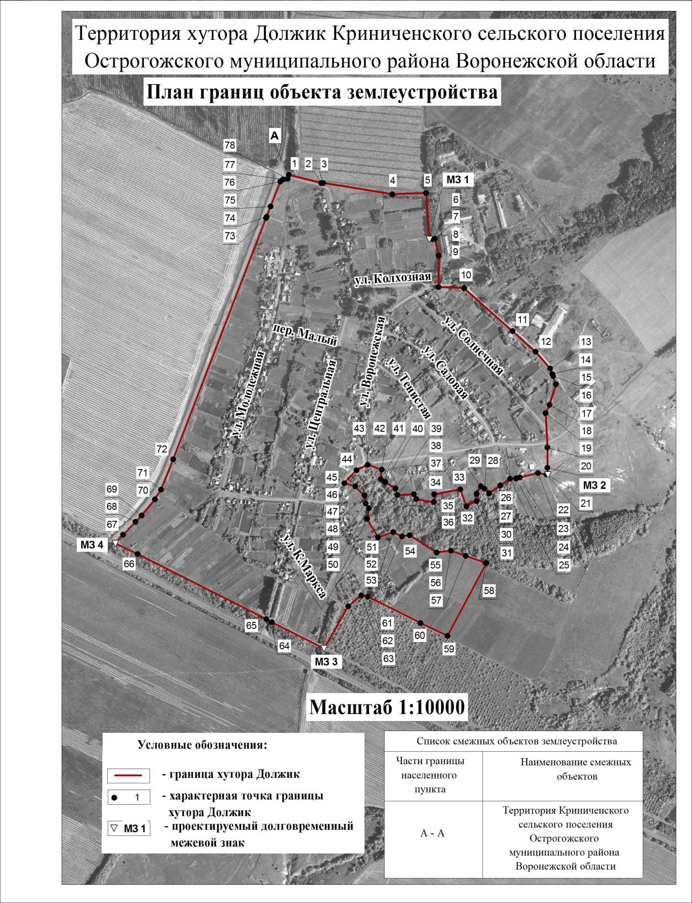

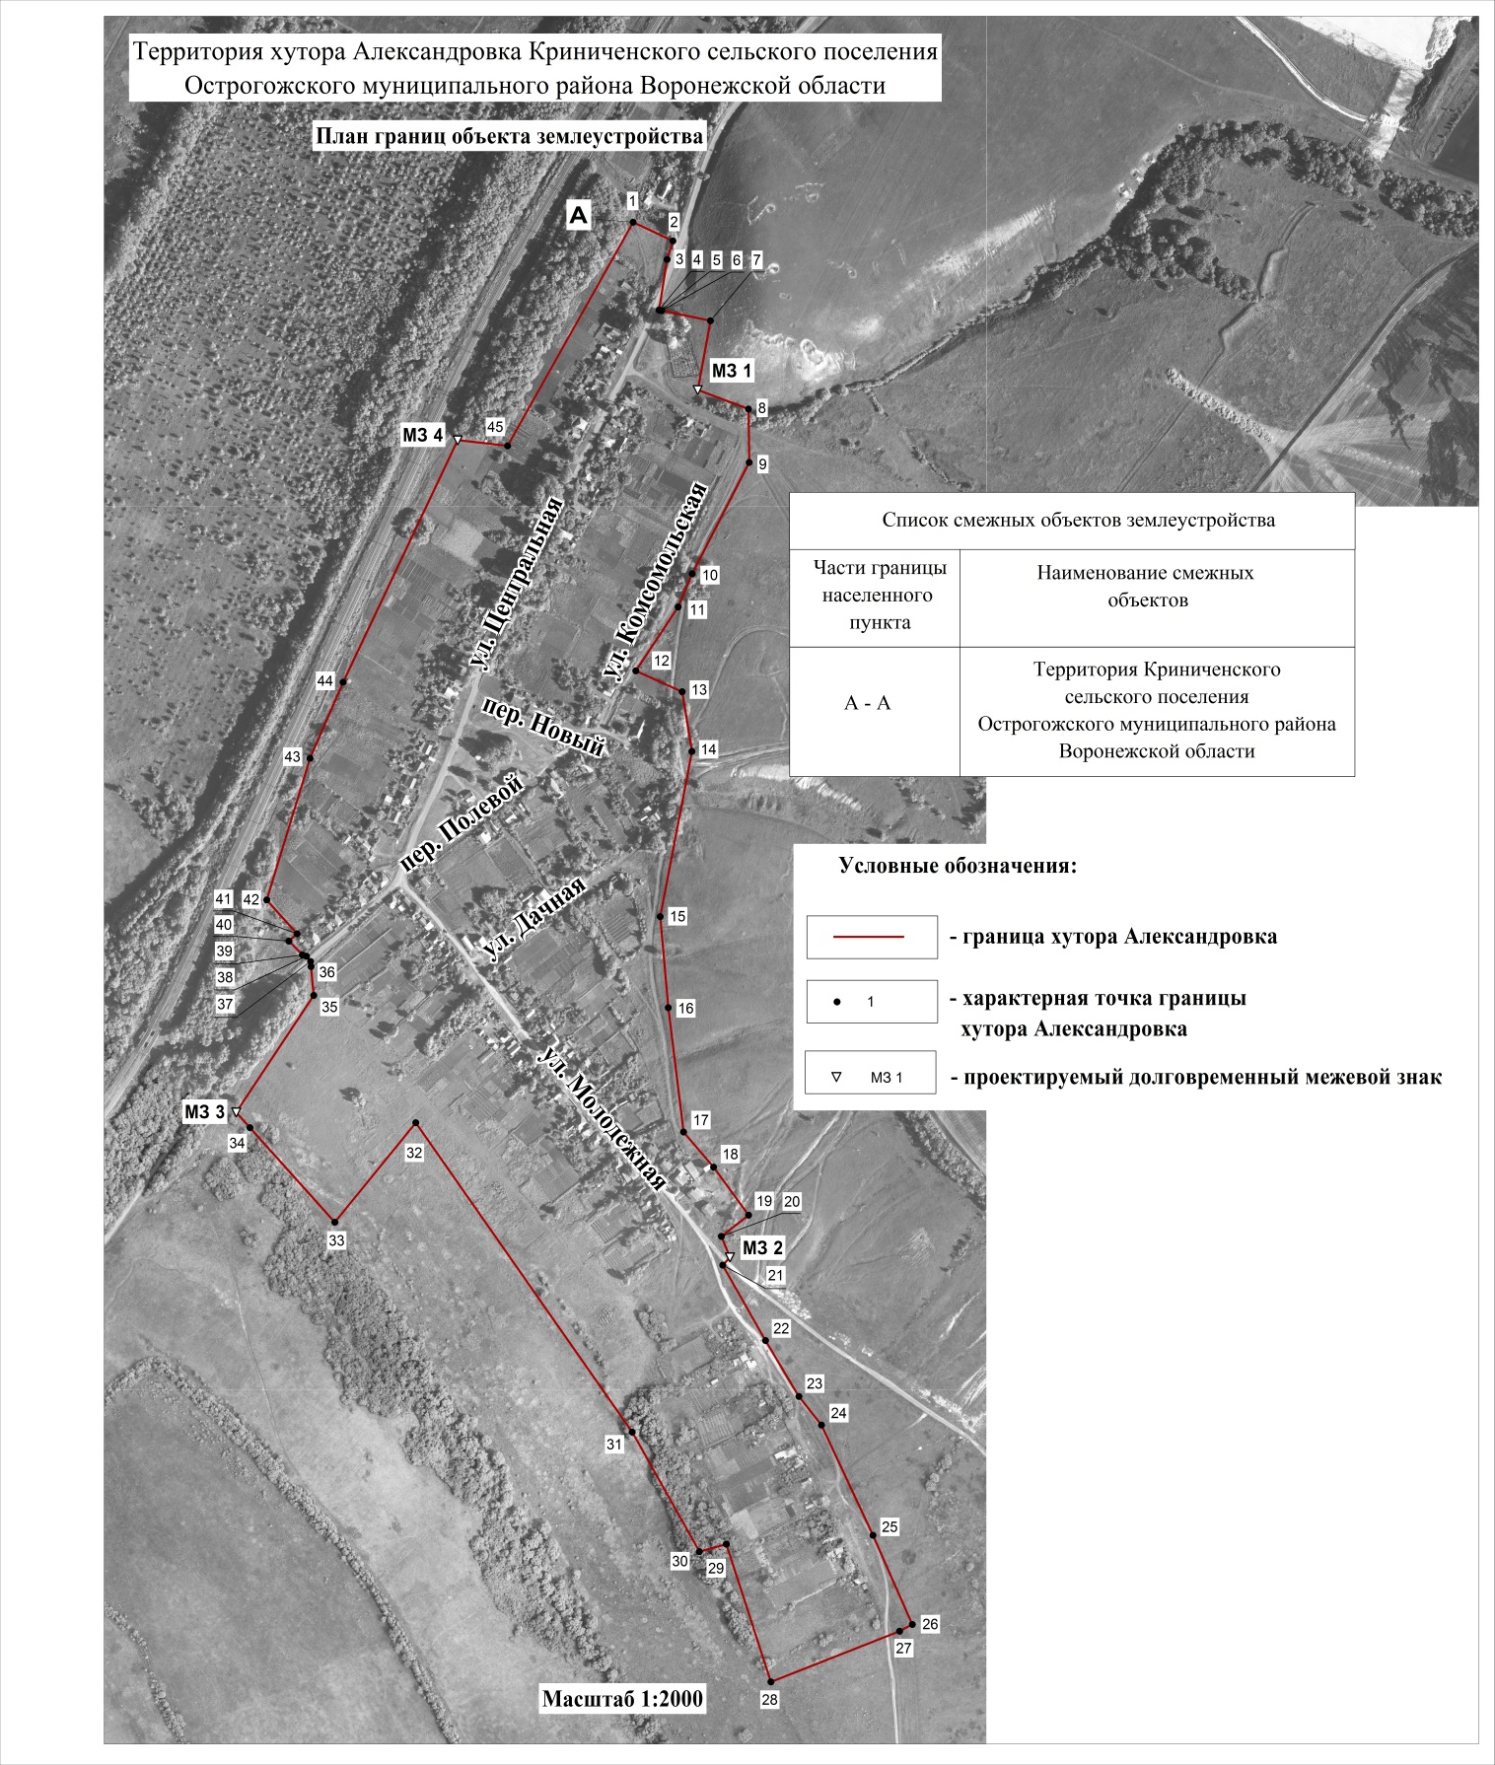

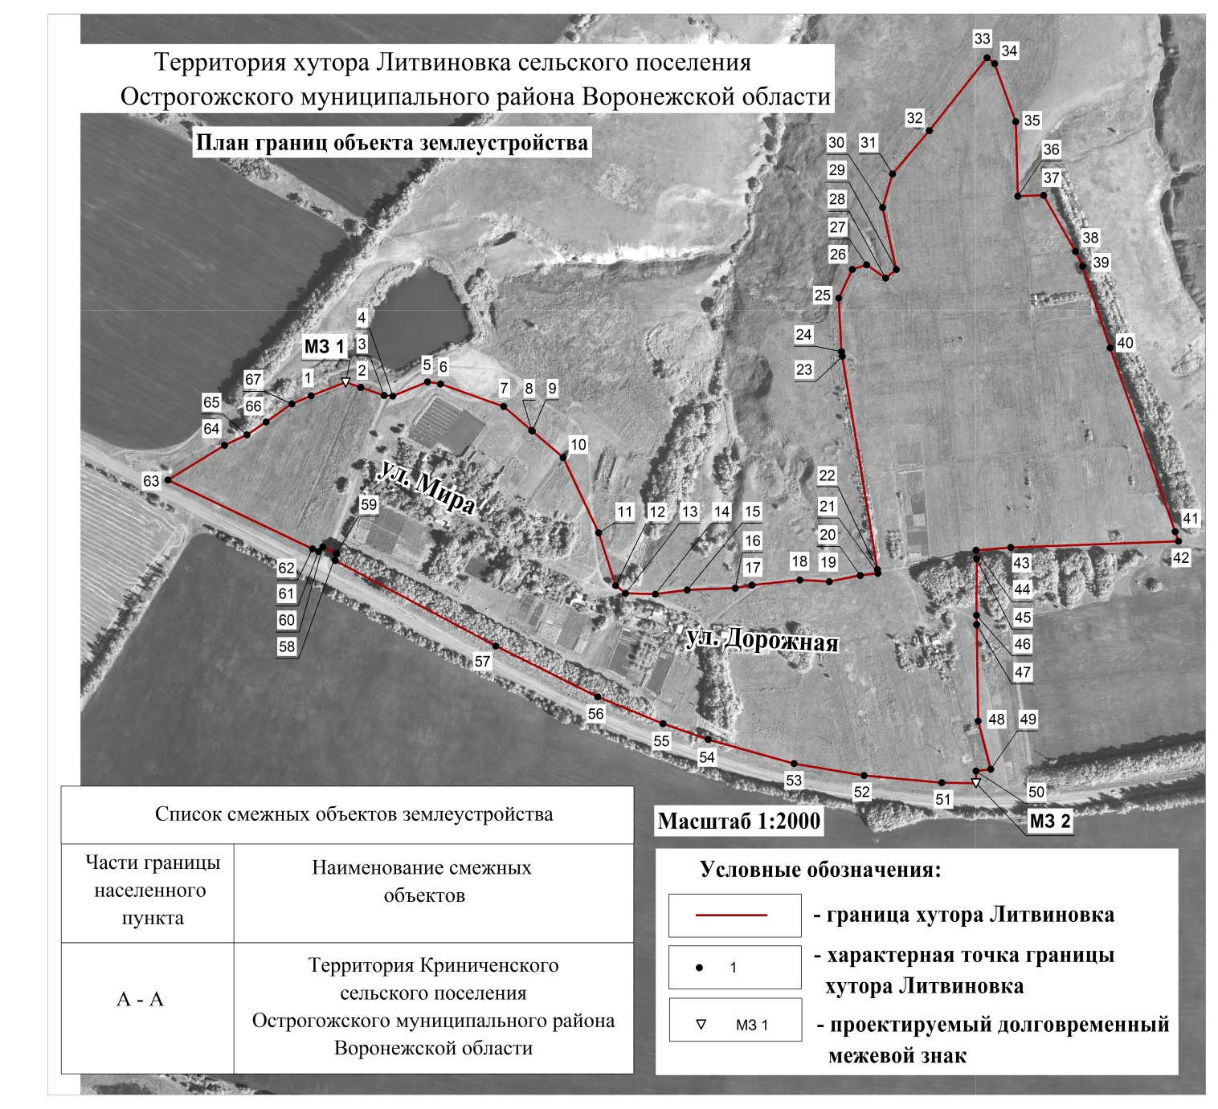

СОВЕТ НАРОДНЫХ ДЕПУТАТОВ
КРИНИЧЕНСКОГО СЕЛЬСКОГО ПОСЕЛЕНИЯ
ОСТРОГОЖСКОГО МУНИЦИПАЛЬНОГО РАЙОНА
ВОРОНЕЖСКОЙ ОБЛАСТИ
__________________________________________________________________________

А К Т ОБНАРОДОВАНИЯ
02.11.2017г.
с.Криница

Об обнародовании решения
от 02.11.2017 г. № 102
О внесения изменений в генеральный план
Криниченского сельского поселения
(в части установления границ хутор Должик,
хутор Александровка, хутор Литвиновка).

Мы, нижеподписавшиеся, председатель специальной комиссии по обнародованию муниципальных правовых актов, глава Криниченского сельского поселения Пикулин Юрий Васильевич
Члены комиссии:
Томашов Александр Иванович, Антонова Марина Владимировна составили настоящий акт в том, что 02.11.2017 г. было обнародовано решение от 02.11.2017 г. № 102 «О внесения изменений в генеральный план Криниченского сельского поселения
(в части установления границ хутор Должик, хутор Александровка, хутор Литвиновка)»
и в соответствии с Уставом Криниченского сельского поселения путём размещения текста вышеуказанного решения на информационных стендах, расположенных:
- с. Криница – Дом культуры, школа
- с.Рыбное – информационный стенд ДК с.Рыбное
- х.Должик - магазин « ИП Битюков»
- п.Луки – стенд магазина «Заводской» с целью доведения до сведения жителей, проживающих на территории Криниченского сельского поселения.
О чём и составлен настоящий акт

Подписи:

Глава Криниченского сельского поселения ____________Пикулин Ю.В.
____________ Томашов А.И.
____________Антонова М.В.

